"Colegio Diego Velázquez, trabaja para proteger el Medio Ambiente y las Futuras Generaciones"

CIRCULAR PROCESO DE MATRÍCULA 2022
Estimados padres y apoderados
Reciban nuestro más cordial saludo.
En esta oportunidad nos dirigimos a ustedes para informarles sobre el proceso de matrícula año escolar 2022.
Debido a la alta demanda de matrículas, este año el proceso se llevará a cabo de manera conjunta para estudiantes antiguos y nuevos (SAE) de acuerdo a la siguiente calendarización.
FECHA | Matrícula
15 al 27 de diciembre del 2021 | Estudiantes nuevos y antiguos todos los niveles
28 y 29 de diciembre del 2021 | Estudiantes repitentes
30 de diciembre del 2021 | Estudiantes sin SAE y rezagados antiguos.

Horario de atención para realizar el proceso de matrícula: 09:00 a 14:00 Horas.

Documentos necesarios para ejecutar la matrícula:
- CERTIFICADO DE NACIMIENTO CON ASIGNACIÓN FAMILIAR.
Pasos para realizar la matrícula:
PASO 1: ENTREGA DE NÚMERO DE ATENCIÓN (Solo se entregará número si trae las fotos y el certificado de nacimiento).
PASO 2: REALIZAR LA MATRÍCULA
- Actualizar información de ficha de matrícula y firmar.
- Completar el Contrato prestación de servicios (Recordamos a ustedes que el colegio es gratuito)
- Completar la Encuesta Clases de Religión 2022
IMPORTANTE: Debe asistir a realizar la matrícula solo el apoderado/a (titular o suplente), no olvidar el uso permanente de la mascarilla y mantener el distanciamiento social. Recuerde que el cuidado y protección es responsabilidad de todos/a, y estas medidas son fundamentales para ello.
Ante cualquier duda, puede dirigirse a inspectoria@diegoverlazquez.cl
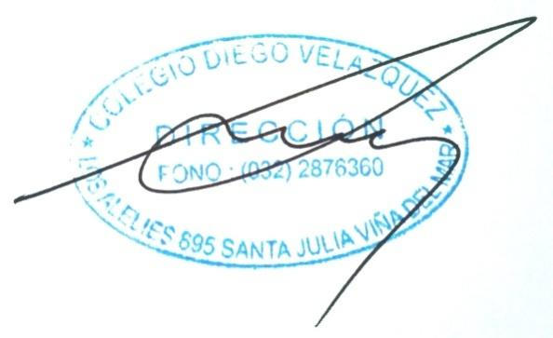
Con sinceras atenciones,

JULIO MOLINA ARAOS

DIRECTOR COLEGIO DIEGO VELÁZQUEZ
WWW.DIEGOVELAZQUEZ.CL c.diegovelazquez@gmail.com
032-2876360/ +569 86693533

